5.1.2015

Ramon Schenk

INF12.5H

Dokumentation

Umfrageprojekt M133

# Vorwort

Das Projekt wurde mit dem Laravel Framework realisiert. (<http://laravel.com/>) Daher unterscheidet sich der Aufbau von klassischen PHP Seiten, da Laravel mit Blades und Views arbeitet. (Vergleichbar mit dem MVC Design der Gang of Four (Siehe Buch: Design Patterns).

Das Projekt wurde in Zusammenarbeit mit anderen Auszubildenden in meinem Betrieb entwickelt, welche sich ebenfalls mit Laravel & M133 befassen. Viel Code wird vom Laravel Framework zur verfügung gestellt und ist zwingend, wenn er auch nicht genutzt wird.

Das Projekt kann ohne zusätzliche Software oder Apache/SQL einstellungen genutzt werden, dazu bitte die File „readme.txt“ im laravel Verzeichniss lesen.

# Sitedesign

## laravel/public/index.php

Diese Site dient als Einstiegspunkt für das Umfrageprojekt. Sie kann über Localhost/ProjektOrdnerStruktur/ besucht werden und bietet die Möglichkeit sich zu registrieren oder einzuloggen. Alle weiteren Sites werden über sogenannte Views und Blades zur Verfügung gestellt und entsprechend generiert, allerdings nicht direkt angesteuert, daher das einfache Sitedesign.

# Laravel Engine

# /app/

Das app Verzeichnis kann als Engine von Laravel bezeichnet werden, hier befinden sich viele wichtige Bestandteile des Laravel Frameworks, wie Routes, der Controller Ordner, Blades und vieles mehr.

## Routes.php

Die Datei Routes.php ist elementar in Laravel, hier wird genau festgelegt wie der Aufbau der Website bzw. der Webaplikkation sein soll. Da Laravel viel Wert auf wenig Code und viel Funktionalität legt, ist die Routes.php Datei entsprechend kurz gehalten. Es wird definiert welcher Vorgang wohin Geroutet wird.

# /app/Controller/

Hier befindet sich der Code der für die Generierung der Benutzer und Umfrage Sites verantwortlich ist.

## BenutzerController.php

Der BenutzerController dient unter anderem dazu die Registrierung zu verwalten, hier wird z.B die Validierung gemacht, mithilfe von RegEx Patterns, zudem wird hier der Inhalt von Formularen an die Datenbank weitergegeben. Die Regeln für die Validierung werden hier festgelegt und ausgeführt.

## UmfrageController.php

Der UmfrageController ist zuständig für die Generierung der Umfrage, die Fragen werden aus der SQL Datenbank bezogen. Auch die Validierung, also Prüfung ob alle Fragen beantwortet wurden geschieht hier. Zudem wird die Site für die Auswertung hier generiert sofern die Umfrage erfolgreich war, und die Möglichkeit sich auszuloggen, mittels Submit Button.

# /app/views/

Ganz nach dem Vorbild von Model View Content Modellen wird hier das Design von der Funktionalität getrennt. Die Views sind Vorlagen für das optische Design dieser Sites.

# Benutzer

## createcheck.blade.php

Hier handelt es sich um eine sogenannte „Blade“, was in Laravel soviel wie Template oder Design Vorlage bedeutet. Die Createcheck Blade ist für den Aufbau des Login Formulars zuständig.

## createstore.blade.php

Die createstore Blade ist wie createcheck für den Aufbau einer Site verantwortlich, im Gegensatz zu createcheck dient createstore allerdings für das Anmeldeformular. Die Validierung ist wie im MVC Modell gewünscht extern (im BenutzerController) ausgelagert.

# Umfrage

Um die Übersicht zu wahren werden die Blades für die Umfrage und Auswertung im Bereich „Umfrage“ abgelegt. Für die Auswertung bleibt zu erwähnen das die JavaScript Engine die für die Grafische Darstellung (Spider Grafik) von einer Dritten Quelle stammt, und ich sie lediglich für das Projekt verwende.

# /app/models

Im Ordner models befinden sich drei Dateien Antwort, Frage und User.php diese Dateien sind die Schnittstelle zur SQL Datenbank und geben die Eingaben von der Website weiter an die Datenbank.

# Andere

Zusätzlich gibt es bei Laravel noch sogenannte Config Files, von denen viele aber auf dem Default Niveau belassen wurden.

Diese Files befinden sich unter /app/config/

Die Datenbank Einstellungen wurden in der File „database.php“ eingetragen.

# Pagedesign

## Login



## Umfrage

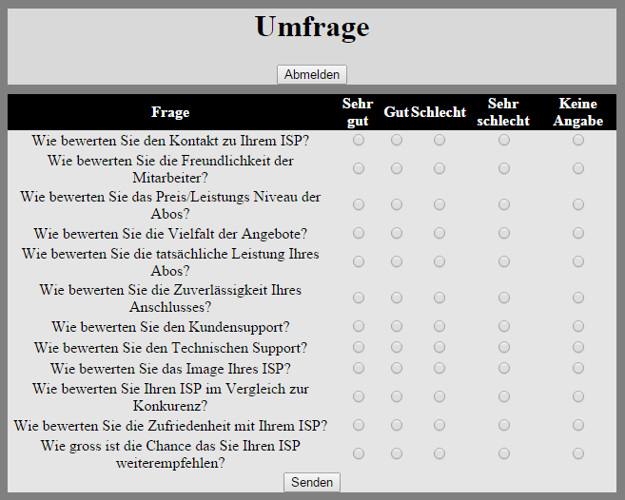

## Auswertung

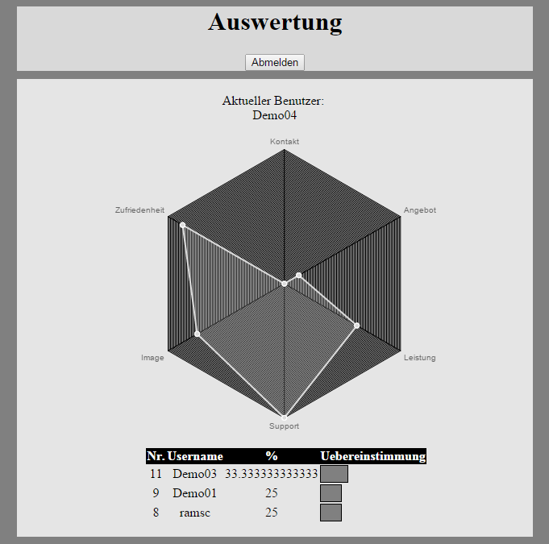

# Use-Case-Diagramm

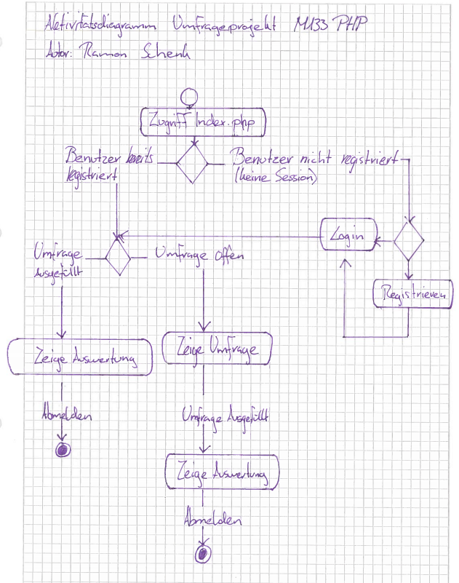

# Aktivitätsdiagramm

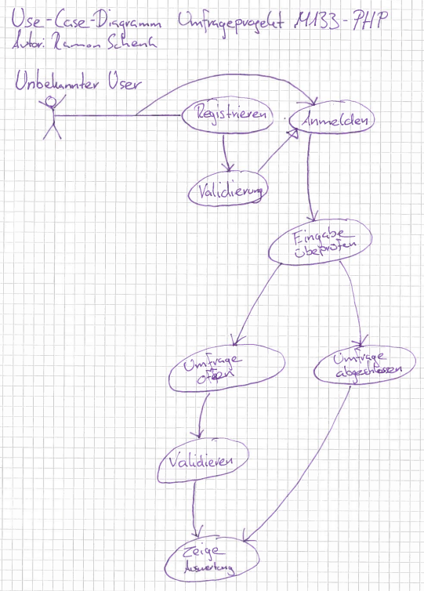

# Testing

## Testkonzept

### Ziele

Die Tests sollten ohne Fehler von statten gehen, allfällige Fehler die auftauchen werden behoben

### Vorgehen

Die Tests werden in verschiedene Abläufe gegliedert und durchgeführt.

### Testmethoden und Testfälle

### Testumgebung

Die Tests werden mit Chrome & Firefox gemacht.

## Testspezifikation

|  |  |
| --- | --- |
| Erstellen eines neuen Benutzers | |
| Beschreibung | Benutzer Registrieren |
| Vorbedingungen | Ohne angemeldet zu sein auf die Index Site auf den Registrierungslink klicken. |
| Durchführung | 1. Registrierung mit Eingaben die gegen Validierung verstossen. 2. Registrierung mit richtigen Eingaben für erfolgreiche Validierung. |
| Resultat | Anmeldung sollte nur dann klappen wenn die Validierung erfolgreich ist. Danach sollte die Umfrage angezeigt werden. |
| Login mit erstellten Benutzerkonto | |
| Beschreibung | Login testen |
| Vorbedingungen | Ein gültiges Benutzerkonto |
| Durchführung | 1. Login mit falschem Passwort und Benutzernamen. 2. Anmeldung mit zuvor erstelltem Benutzerkonto. |
| Resultat | Anmeldung sollte nur ab Punkt 2. funktionieren, danach sollte man auf der Umfragesite landen. |
| Erstellen eines neuen Benutzers | |
| Beschreibung | Umfrage testen |
| Vorbedingungen | Mit gültigem Benutzerkonto eingeloggt sein ohne die Umfrage bereits ausgefüllt zu haben. |
| Durchführung | 1. Versuchen unvollständige Umfrage einzureichen. 2. Umfrage vollständig ausfüllen. |

# Schlusswort

Leider wurde die ursprüngliche Dokumentation und Umfragesite Opfer von Datenverlust, aber ich sollte wissen das man Backups machen sollte. Anyway, die jetzige Version ist lauffähig und basiert auf einer Version die ich auf der Workstation im Betrieb noch hatte, sie ist optisch nicht sonderlich ansprechend (wie die Diagramme) sollte aber ihren Zweck erfüllen.

Laravel hat sich als sehr praktisch für diese Aufgabe herausgestellt, auch wenn es Anfangs sehr unübersichtlich war und schwer es einmal zum laufen zu bringen. Wenn man es etwas besser kennenlernt ist dieses Framework ideal um produktiv Websites mit Interaktion zu erstellen.